از دستور برای دایکتوری های خالی و برای دایرکتوری های غیر خالی

rm -r

rm -d

پیدا کردن دایرکتوری فعلی

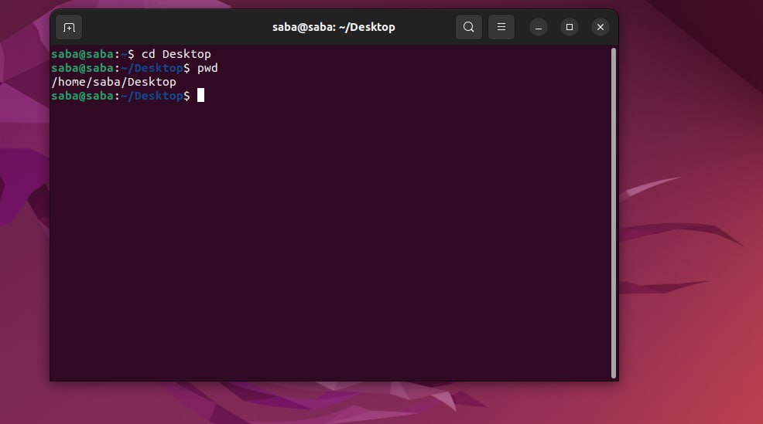

ایجاد 5 دایرکتوری تو در تو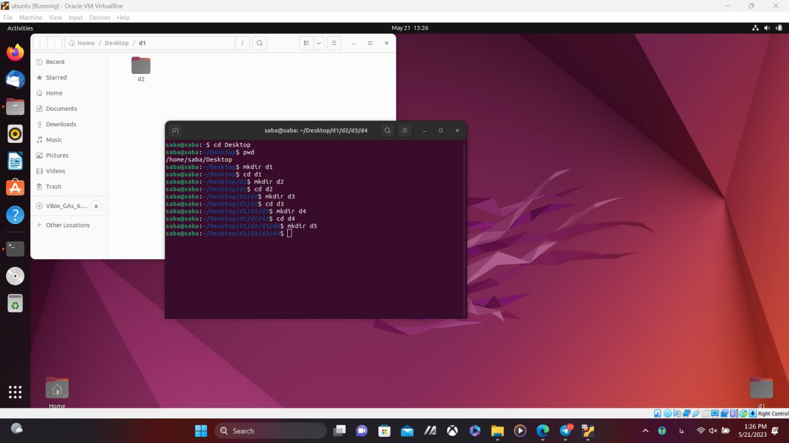

rm

استفاده از دستور برای دایرکتوری های امکان پذیر نیست

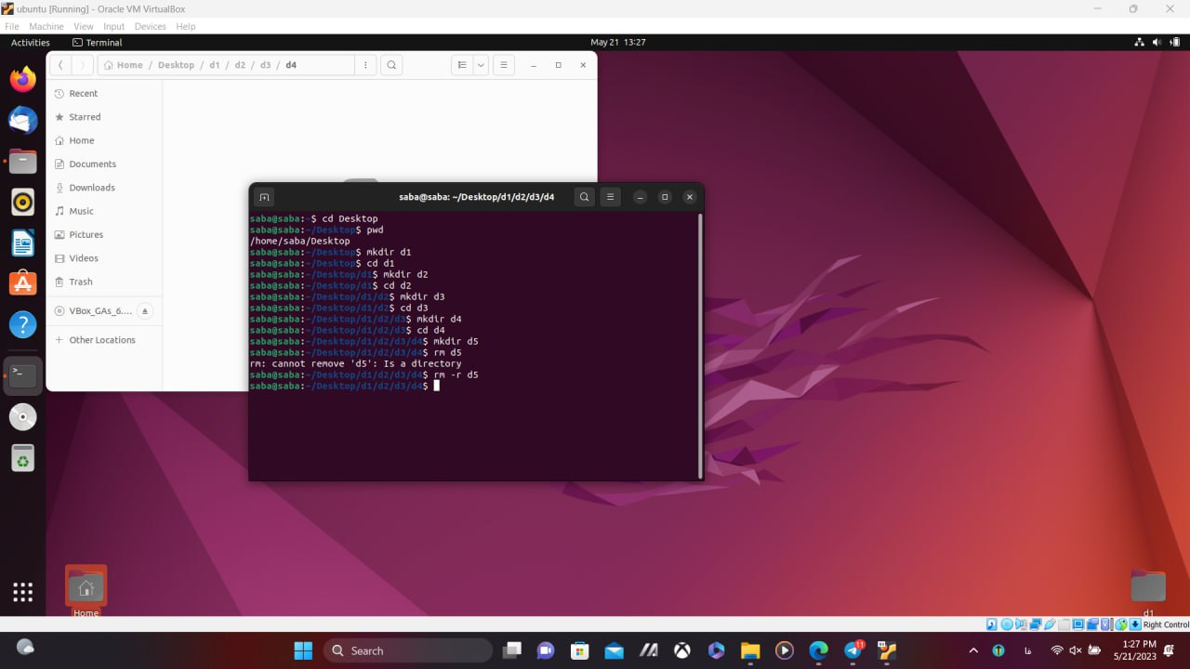

با استفاده از دستور میتوان دایرکتوری های خالی و با دایرکتوری های ناخالی رو پاک کرد

rm -d

rm -r

ایجاد یک فایل جدید در یک دایرکتوری دیگه بدون تعویض دایرکتوری

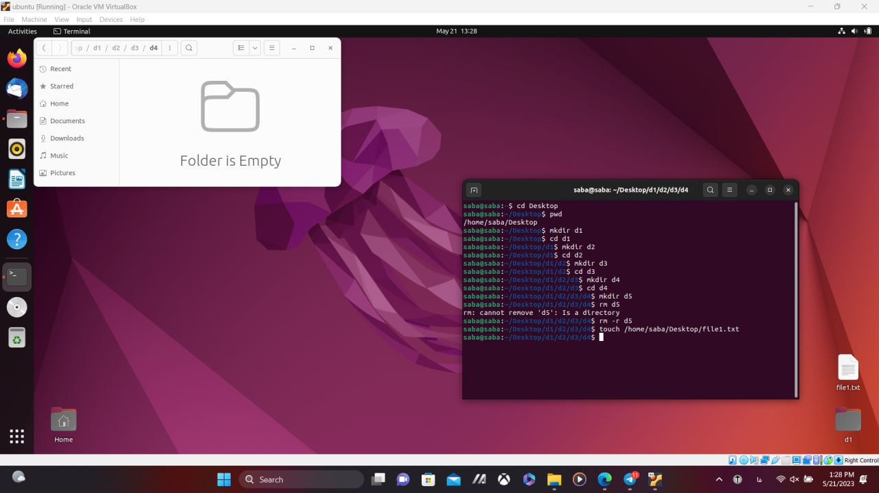

نوشتن متن در فایل

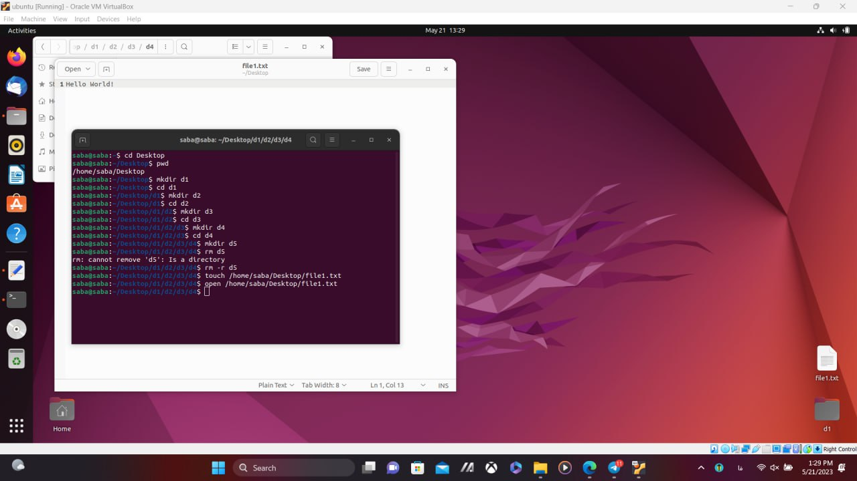

نوشتن در فایل

history

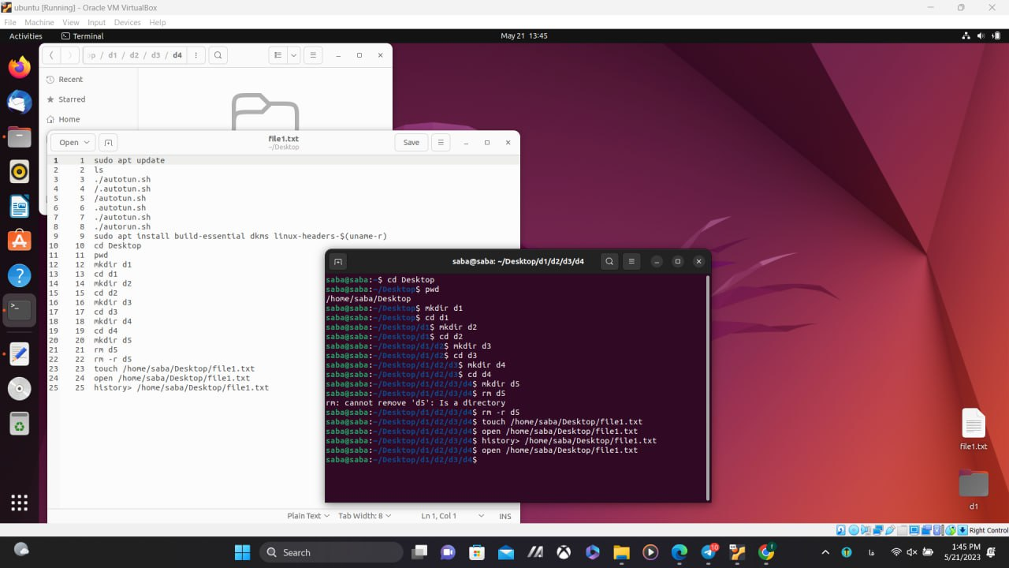

2-

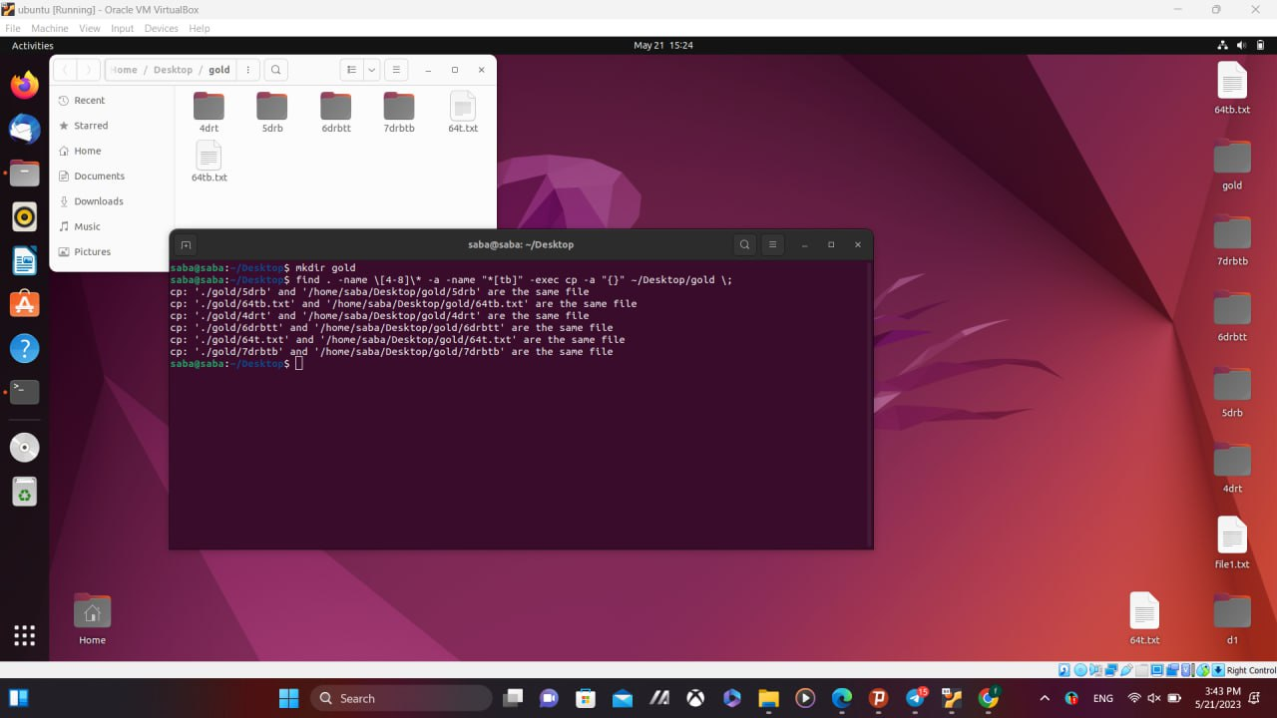

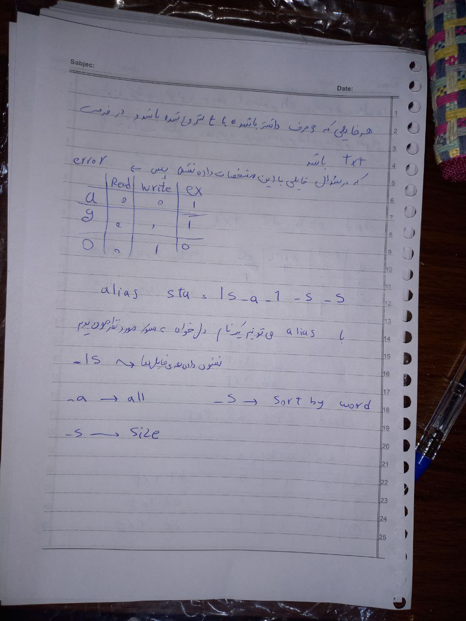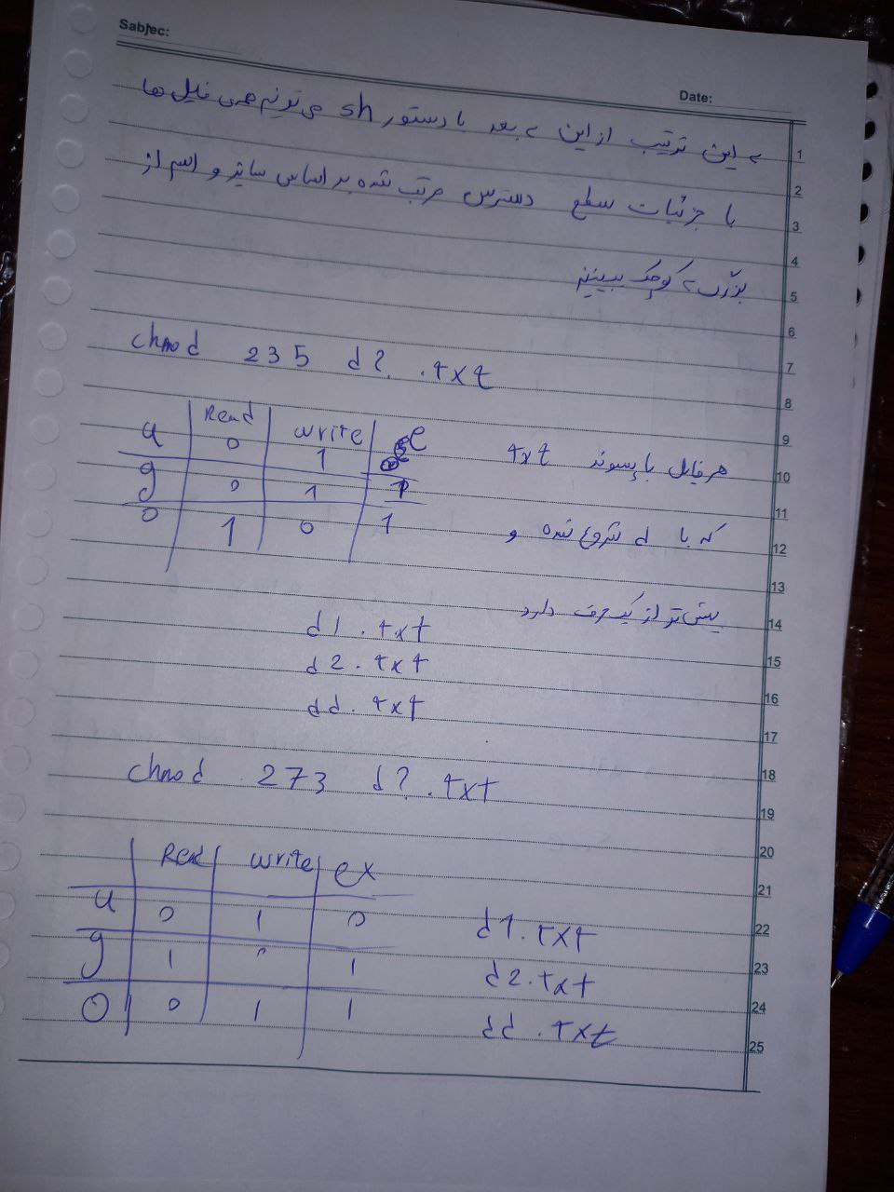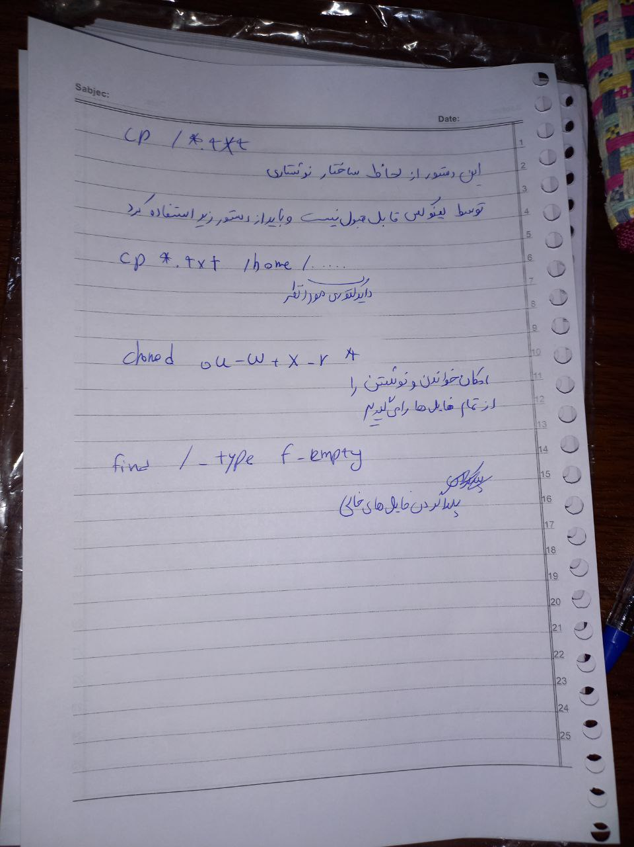

**برای find:**

**-f**

**بین فایل ها میگرده برامون**

**-d**

**بین دایرکتوری ها میگرده**

